ĐỒ ÁN GIỮA KỲ - BÁO CÁO LẦN #1

Sinh viên thực hiện:

1312435 – Trần Nam Phong

Mục lục

1. Mô tả các chức năng đã đạt được 2

2. Danh sách Commit 2

3. Bảng điểm tự đánh giá 2

# Mô tả các chức năng đã đạt được

* Thiết kế giao diện trang web.
* Hiển thị thông tin căn bản.
* Hiển thị các mục trong phần Background.

# Danh sách Commit

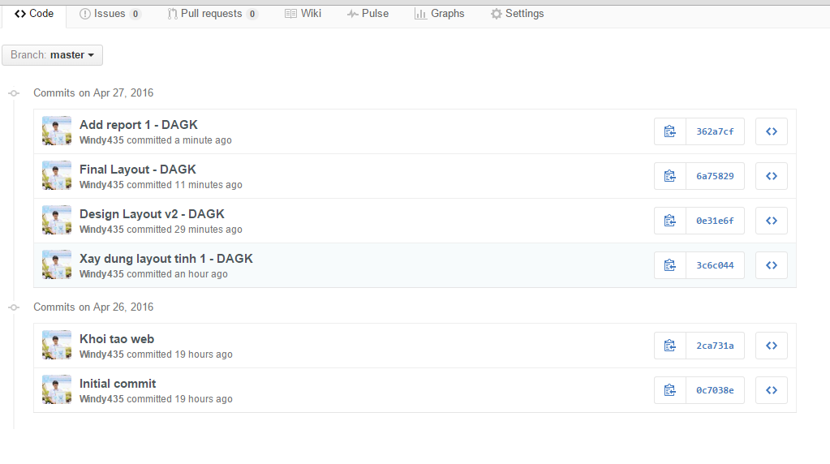

# Bảng điểm tự đánh giá

|  |  |
| --- | --- |
| **Chức năng** | **Mức độ hoàn thành** |
| Hiển thị thông tin căn bản (hình đại diện, tên, Headline, quốc gia, ngành nghề, thông tin liên lạc). | 100% |
| Summary | 100% |
| Experience | 100% |
| Project | 100% |
| Skills | 100% |
| Education | 100% |
| Dữ liệu mặc định tải từ các tập tin json | 0% |
| Quá trình làm việc được cập nhât trên Git và chụp hình danh sách commit vào báo cáo | 100% |

**Điểm tự đánh giá:** 8/10.

[ref] *www.w3schools.com/****bootstrap***